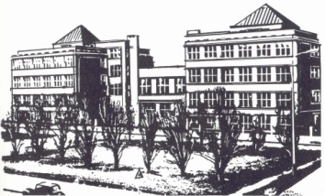
25
Základní škola Praha 10, U Vršovického nádraží 1/950, 101 00
IČO: 65993284, č. ú. ČS 0282611319/0800
Telefon: 271 746 945
web: www.zsvrsovicka.cz
e-mail: info@zsvrsovicka.cz

Žádost o přijetí dítěte k základnímu vzdělávání v Základní škole
Praha 10, U Vršovického nádraží 1/950

Žádám o přijetí mého syna /mé dcery/ …………………………………………………………
datum narození: ………………………..
bydliště: ………………………………………………………………………………………..
k základnímu vzdělávání v Základní škole Praha 10, U Vršovického nádraží 1/950, Praha 10 od školního roku 2020/2021.

Zákonný zástupce:

jméno, příjmení: ……………………………………………
datum narození: ……………………………………………
bydliště, popř. adresa pro doručování: ……………………………………………
telefon: ……………………………………………
e-mail: ……………………………………………
datová schránka ……………………………………………

